MANUÁL
K PROGRAMU ZODPOVĚDNÉHO NAKLÁDÁNÍ S ODPADY („PZNsO“)
V OBCI SVĚTCE

Náklady na likvidaci komunálního odpadu v obcích každým rokem stoupají, a předpokládá se, že i v budoucnu bude cena za likvidaci netříděného odpadu růst. Proto jsme se rozhodli změnit nakládání s odpady tak, aby se snížilo množství netříděného odpadu, za jehož skládkování je nutné platit a na druhé straně se zvýšil podíl tříděného odpadu, za který naopak dostane zaplaceno naše obec.
Řešením je Motivační a evidenční systém pro odpadové hospodářství zkráceně MESOH, který druhým rokem zdárně funguje v Nové Včelnici, Jarošově nad Nežárkou, Deštné, Velkém Ratmírově, Hospřízi a dalších obcích. Jeho zavedením by se mělo významně zvýšit množství recyklovatelného materiálu, jenž je možné znovu použít jako surovinu pro průmyslovou výrobu.
Zároveň by měl ke třídění odpadu motivovat domácnosti formou slevy na poplatku za svoz komunálního odpadu. Čím kvalitněji domácnost třídí odpady, tím větší slevu z poplatku získá. Domácnosti by měly pocítit i na svých peněženkách, kolik odpadů vyprodukují a jak tím zatěžují životní prostředí. Je přeci rozdíl když má někdo každý týden dvě plné popelnice a k tomu jezdí každou chvíli do sběrného dvora, a když někdo druhý naplní popelnici sotva z poloviny.
A jak to tedy bude vypadat? Až budete mít pytle plné roztříděného odpadu, opatříte je nálepkou s čárovým kódem a den před svozem popelnic, je dáte před dům. Nálepky s čárovým kódem jsou součástí tohoto manuálu. Zaměstnanci obce poté pytle sesbírají a podle hmotnosti správně vytříděného odpadu připíší každé domácnosti patřičné EKO-body, na základě kterých se na konci roku stanoví sleva z poplatku za svoz odpadu v následujícím roce. Připisování EKO-bodů domácnostem se bude dít na základě čárového kódu nalepeného na pytli, takže je opravdu nutné, aby byly pytle touto nálepkou označeny. Zároveň jsou zprovozněny webové stránky www.mojeodpadky.cz , kde může každý sledovat, kolik odpadu vytřídil, jakou odměnu/kolik EKO-bodů za to získal a jak si vede v žebříčku nejlepších třídičů. Přístupové údaje do odpadového účtu najdete na listu s čárovými kódy.
Pozor! MESOH není jen o třídění odpadů, ale pamatuje také na snižování produkce odpadů v domácnostech, kde se hodnotí, kolik litrů nádob a pytlů domácnost využije ke sběru odpadů. Samozřejmě čím méně, tím lépe, protože každý obsloužený litr se platí. Pro získání EKO-bodů/úlevy na poplatku za snižování produkce odpadů je třeba do odpadového dotazníku uvést způsoby, jakými domácnost snižuje produkci odpadů. V odpadovém účtu sekce „Články, dokumenty…“ najdete pro inspiraci seznam nejčastějších způsobů snižování produkce odpadů, které občané uvádějí. Odpadový dotazník můžete vyplnit ve svém odpadovém účtu na www.mojeodpadky.cz.
Aby bylo možné ocenit občany, kteří produkují minimální množství odpadů, je třeba získat informace nejen o tříděném odpadu, ale také i o tom zbytkovém netříděném. Proto každá sběrná nádoba bude opatřena etiketou s čárovým kódem, který se načte při každém obsloužení nádoby. Díky tomu budeme mít informace o nádobách a o jejich vytížení. Jsme přesvědčeni, že nám tyto data napoví, koho ocenit za nízkou produkci odpadů, kde je prostor pro zlepšení (např. důchodci přistavují k výsypu popelnice minimálně, zbytečně přeplácejí za svoz odpadů) atd. Dále tyto informace poslouží k posouzení, zda plánované změny po zavedení přinesly nějaké ovoce.
Je jasné, že bude chvíli trvat, než se zaváděný systém zaběhne a vychytají se počáteční problémy a nedostatky. Jak však dokazuje příklad z ostatních obcí, tento způsob třídění odpadu se obci i domácnostem vyplatí.
S pozdravem vedení obce Světce
Návod jak třídit vybrané odpady
- Plast
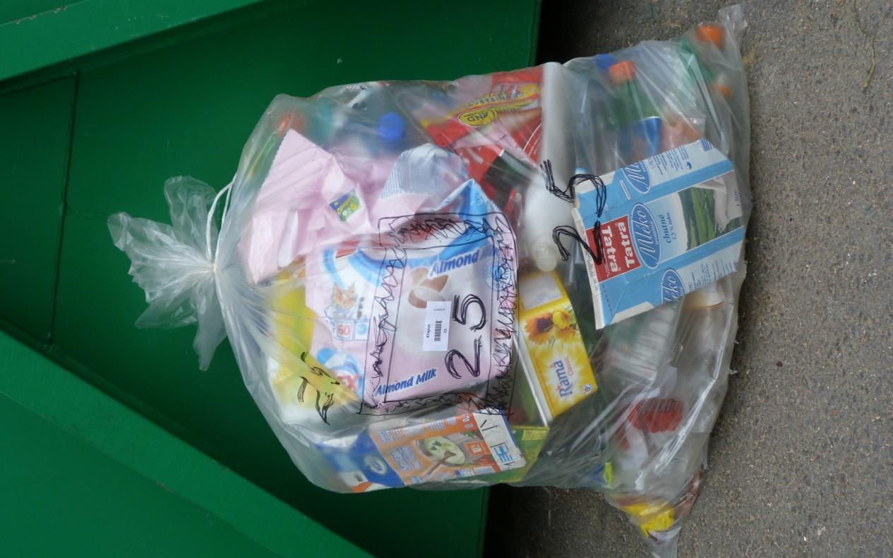
- Na průhledný pytel někam doprostřed nalepte čárový kód. Pod čárový kód napište např. fixem Vaše číslo popisné pro případ odlepení čárového kódu. Čárové kódy, které jsou nalepené ještě před plněním pytle, lépe drží.
- Do pytle třiďte veškeré plasty – např. plastové sáčky od těstovin, od bonbónů, lahev od jaru, od šamponu, přepravní folie od PET lahví, sešlápnuté PET lahve, kelímky od jogurtu - nemusí být vymyté, není to ekologické. Stačí, když budou důkladně vyškrabané. Opravdu vše, co je plastové. Do pytle s plasty můžete dávat i nápojové kartony (krabice od mléka, od džusu). Prosím nechte zbylé mléko z krabic vykapat a krabice sešlápněte.
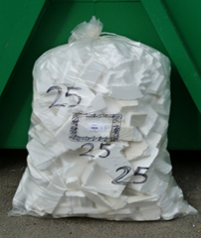
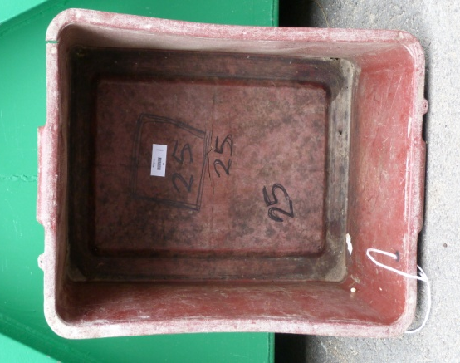
- Až bude hmotnost pytle mezi 2,5 až 4,5 kg, pytel zavažte a postavte před dům v den svozu tříděného odpadu.

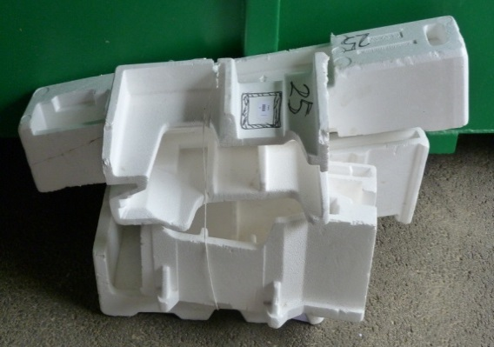
Větší plasty např. bedna na hrozny, které se nevejdou do pytle, polepte čárovými kódy a oblast kolem čárového kódu dobře označte, ať se nepřehlédne. Polystyren, je-li to možné, svažte do balíku. Rozlámaný polystyren dejte do samostatného pytle. V den svozu tříděného odpadu postavte před dům.

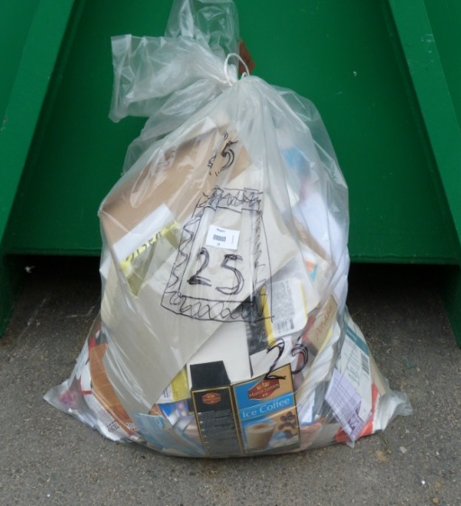
- Papír
- Pokud třídíte papírové obaly (obaly od mouky, cukru, krabičky od léků, sušenek, cereálií, sýru, obálky, krabice od bot…), tak…
- Na průhledný pytel někam doprostřed nalepte čárový kód. Pod čárový kód napište např. fixem Vaše číslo popisné pro případ odlepení čárového kódu. Čárové kódy, které jsou nalepené ještě před plněním pytle, lépe drží.
- Do pytle třiďte veškerý papír – obaly od mouky, cukru, krabičky od léků, sušenek, cereálií, sýru, obálky, krabice od bot, časopisy, noviny, letáky atd.
- Až bude hmotnost pytle mezi 5 až 10 kg, pytel zavažte a postavte před dům v den svozu tříděného odpadu.

- Pokud třídíte pouze tiskoviny (noviny, časopisy, knihy, sešity)
- Až bude hmotnost tiskovin větší jak 5 kg, svažte tiskoviny do balíku a postavte v den svozu před dům.
- Nalepte na balík čárový kód. Pod čárový kód napište např. fixem Vaše číslo popisné pro případ odlepení čárového kódu.
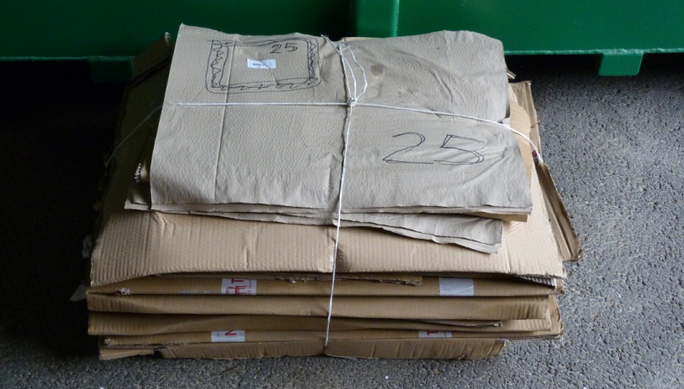
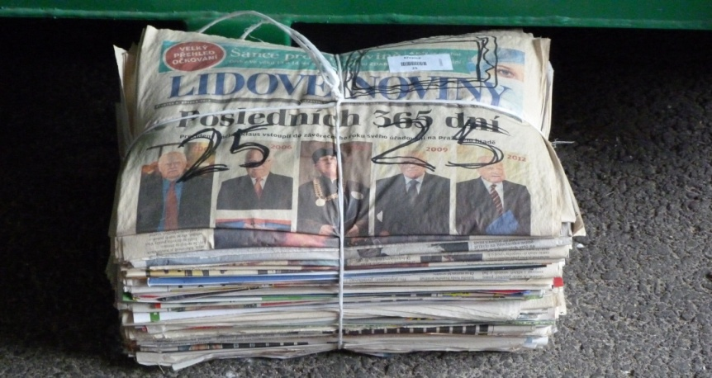
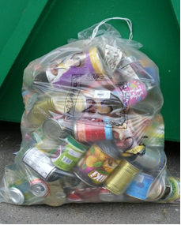
Větší kartonové krabice, které se nevejdou do pytle, rozlepte, svažte do balíku o váhovém rozmezí
5 kg a více a označte čárovým kódem. V den svozu tříděného odpadu postavte před dům.
- Plechovky (konzervy)
- Na průhledný pytel někam doprostřed nalepte čárový kód. Pod čárový kód napište např. fixem Vaše číslo popisné pro případ odlepení čárového kódu. Čárové kódy, které jsou nalepené ještě před plněním pytle, lépe drží.
- Do pytle třiďte plechovky od potravin (např. od hrášku, od ananasu …), plechovky od nápojů (např. od piva …) a nádoby od kosmetiky (spreje).
- Až bude hmotnost pytle mezi 5 až 10 kg, pytel zavažte a postavte před dům v den svozu tříděného odpad
- Drobné elektrozařízení
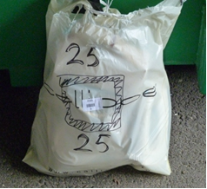
Drobným elektrozařízením je myšleno elektrozařízení, které se dá bez problémů vzít jednou rukou respektive, které se vejde do klasické igelitové nákupní tašky o rozměrech 50 x 45 cm.
- Na igelitovou nákupní tašku nalepte čárový kód. Pod čárový kód napište např. fixem Vaše číslo popisné pro případ odlepení čárového kódu.
- Do tašky dávejte drobné elektrozařízení (např. klávesnice, myš, notebook, kalkulačka, budík, rádio, fotoaparát, telefon, kamera, videohry, ruční ovladače videoher, set-top-box, DVD přehrávač, hračky, holicí strojek, fén, žehlička, toustovač, rychlovarná konvice, osobní váha, vrtačka, pájka, baterie …).
- Až bude taška plná, zavažte ji a postavte před dům v den svozu tříděného odpadu.

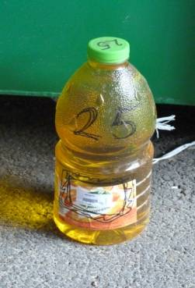
- Jedlý olej a tuk
- Jedlý olej a tuk sbírejte samostatně do PET lahví o minimálním objemu 2 litry (čím větší objem, tím líp).
- Až bude PET lahev plná, nalepte na ni čárový kód, nad čárový kód napište např. fixem Vaše číslo popisné pro případ odlepení čárového kódu a postavte ji před dům v den svozu tříděného odpadu.
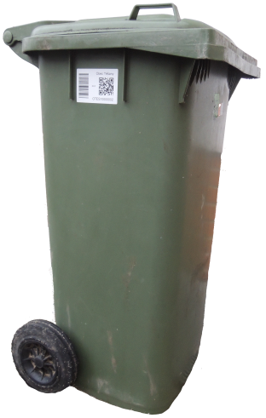
Evidování popelnic
Vážení spoluobčané,
jistě si říkáte, k čemu je dobrý čárový kód na Vaší popelnici. Záměr je takový, že při každém vysypání popelnice popeláři načtou čtečkou kódů příslušný kód a tím získáme data o vytížení popelnic. Jsme přesvědčeni, že nám tyto data napoví, kde je prostor pro zlepšení, např. domácnosti s vyšší donáškovou vzdáleností přistavují častěji nádobu se směsným odpadem, důchodci přistavují k výsypu popelnice minimálně, zbytečně přeplácejí za svoz odpadů atd. Dále tyto informace poslouží k posouzení, zda plánované změny po zavedení přinesly nějaké ovoce, dále si budeme schopni spočítat, zda náhodou zbytečně nepřeplácíme svoz odpadů a také budeme moci ocenit domácnosti, které třídí odpady a zároveň mají málo odpadů, protože např. nekupují balené vody.
Kvůli konzistenci a vypovídající hodnotě dat nebudou popelnice bez kódu sváženy!

Cílem evidování nádob není kontrola jednotlivých domácností, kdo dává moc popelnic, ale sběr dat, na jejichž základě bude možné občany ocenit a činit rozhodnutí pro následnou optimalizaci systému!

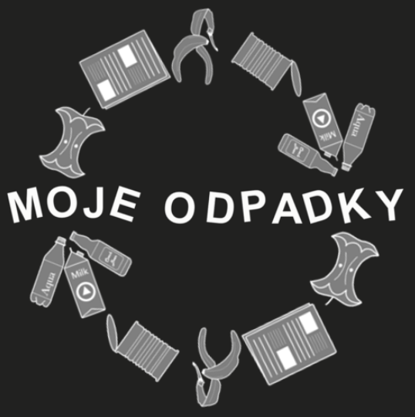
Pokud Vás zaváděné změny zaujaly a není Vám vše jasné, doporučujeme pořad MOJE ODPADKY. V pořadu je celkem pěkně a hlavně srozumitelně vysvětlena problematika odpadů. Pořad najdete na Youtube nebo na Facebooku.

